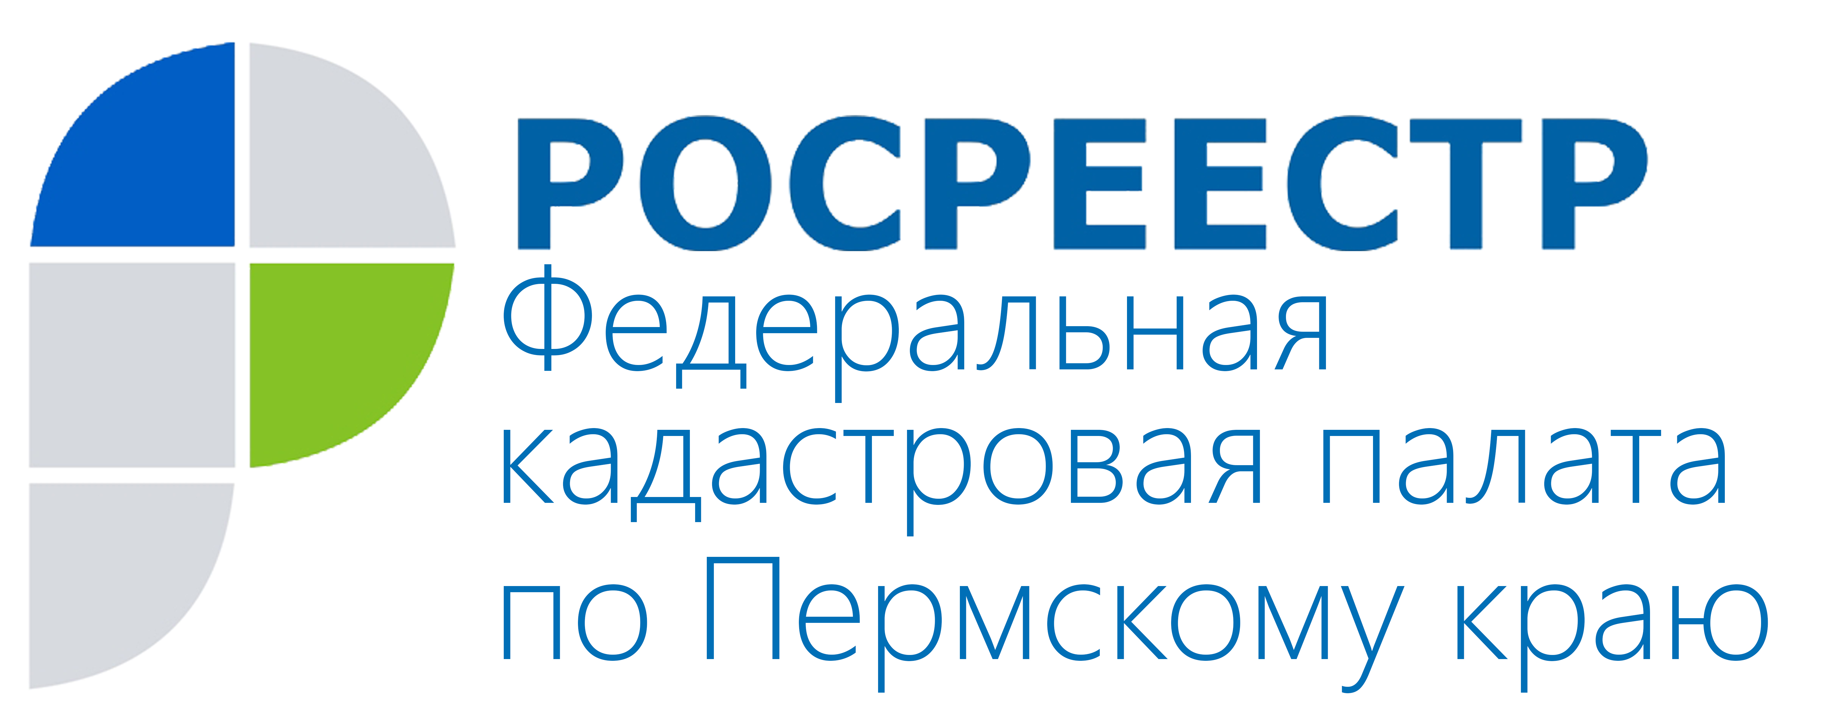
ПРЕСС-РЕЛИЗ

Владельцам недвижимости: разрешить вопросы в сфере кадастрового учёта поможет телефон ВЦТО Росреестра

В 1 полугодии 2016 года по телефону ведомственного центра телефонного обслуживания Росреестра (ВЦТО) получили консультации 132 жителя Прикамья.
Из общего числа поступивших звонков 20% коснулись вопросов кадастрового учёта недвижимости, 16% - записи на предоставление услуги по выезду к заявителям, 12% - предоставления сведений из государственного кадастра недвижимости, 10% - вопросов о готовности документов, 6% - получения сведений единого государственного реестра прав на недвижимое имущество и сделок с ним и 4% - вопросов о кадастровой стоимости земли и деятельности кадастровых инженеров.
Единый многоканальный номер горячей линии ВЦТО: 8-800-100-34-34 доступен круглосуточно, а звонок является бесплатным.
Таким образом, телефон ВЦТО особенно удобен для получения консультаций и разрешения вопросов в сфере кадастрового учёта недвижимости жителями отдалённых районов Пермского края.
Телефон ВЦТО предназначен для оперативного получения консультаций по вопросам:
  - местонахождения и режима работы территориальных органов Росреестра и филиалов Федеральной кадастровой палаты;
  - готовности заявлений и запросов на предоставление государственных услуг Росреестра;
  - записи на прием в территориальные органы Росреестра и филиалы Федеральной кадастровой палаты;
  - записи на выездное обслуживание;
  - подготовки и подачи пакета документов;
  - поиска кадастрового инженера;
и других вопросов.
В 1 полугодии 2016 года ВЦТО повысил доступность и качество телефонных услуг - время ожидания ответа оператора также сократилось в 2,3 раза и в среднем составляет не более 10 секунд. При этом количество пропущенных вызовов сократилось более чем в два раза и составило 2,3%.
Именно благодаря удобству популярность телефона ВЦТО непрерывно растёт на всей территории Российской Федерации с момента его запуска 4 года назад.
За первую половину 2016 года в кол-центр поступило более 2,1 млн звонков от граждан Российской Федерации, а количество обращений за все время работы ВЦТО Росреестра в настоящее время составляет свыше 16,3 млн обращений.

О Кадастровой палате по Пермскому краю
Филиал ФГБУ «ФКП Росреестра» по Пермскому краю (Кадастровая палата) осуществляет функции по ведению государственного кадастра недвижимости (ГКН), государственному кадастровому учёту и предоставлению сведений, содержащихся в государственном кадастре недвижимости (ГКН) и Едином государственном реестре прав на недвижимое имущество и сделок с ним (ЕГРП).
Директор филиала ФГБУ «ФКП Росреестра» по Пермскому краю – Елена Львовна Цой.
Контакты для СМИ
Пресс-служба филиала
ФГБУ «ФКП Росреестра»
по Пермскому краю
Тел.: + 7 (342) 281-82-42
press59@u59.rosreestr.ru
www.kadastr.ru

